N 816 MG
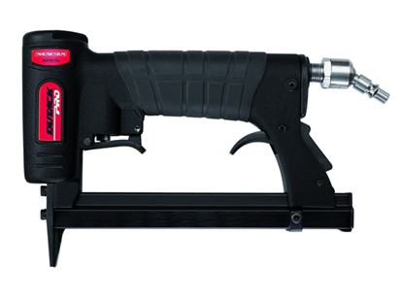
Lichtgewicht professionele pneumatische nietentacker met magnesium body
Geschikt voor het bevestigen van o.a. papier, karton, textiel, (bouw)folie en kunststof schroten
2 jaar garantie
Artikelnummer | 4210057
afmeting | 223 x 45 x 154 mm
gewicht | 840 g
luchtverbruik | 0,3 l/schot
magazijncapaciteit | 150 nieten
bevestigingsmiddelen | 800-serie (6-16 mm)

